Образовательная область «Безопасность»

Конспект интегрированной образовательной деятельности для детей подготовительной к школе группы

**«Знатоки дорожных знаков»**

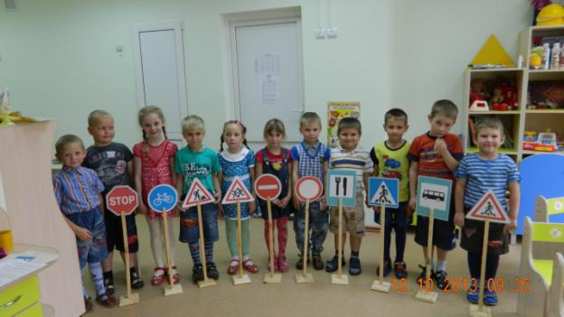

**Ст.воспиатель:**

**Кирясова Ирина Николаевна**

**пСерышево 2013**

**Конспект интегрированной образовательной деятельности в подготовительной группе.**

**Тема: «Знатоки дорожных знаков»**

**Цель:** Формирование устойчивых навыков безопасного поведения детей на дороге и в общественном транспорте.

**Задачи:**

- закрепить знания детей о правилах поведения в общественном транспорте и на дороге, знание о дорожных знаках;

-закреплять умение применять полученные знания в играх и в повседневной жизни;

-развивать внимание, память, мышление, речь;

-воспитывать в детях чувство ответственности за свою безопасность и безопасность близких людей.

**Материал:** «светофорчики»- кружки красного, желтого, зеленого цвета, руль для водителя, дорожные знаки, медали.

**Предварительная работа: з**агадывание загадок о транспорте, о правилах дорожного движения, чтение рассказов, сказок о ПДД, знакомство с работой светофора, разучивание стихотворений о правилах дорожного движения, беседы с детьми, наблюдения, экскурсии на улицу поселка.

**Ход образовательной деятельности:**

**Воспитатель:** Ребята, сегодня я хочу вас пригласить в путешествие. Это путешествие необычное – в страну дорожных знаков и правил дорожного движения. Только путь нам предстоит не близкий, и мы можем устать в пути. Что же делать? Может останемся в группе? Или что-нибудь придумаем?

**Дети:** Можно поехать в путешествие на машине.

**Воспитатель**: Конечно, но нас так много, и в машину все не поместимся. Как же быть?

*Дети начинают предлагать разные варианты выхода из проблемной ситуации (поехать на автобусе)*

**Воспитатель:** Конечно, как же я сразу не догадалась. Мы можем самостоятельно построить автобус из стульчиков.

*(ребята строят автобус из стульев)*

**Ребенок:** Очень медленно пешком

Мы по улице идем.

Хочешь двигаться быстрей-

Так в автобус сядь скорей!

**Воспитатель:** Вот автобус показался

Видно, что места в нем есть и мест хватит на всех. Проходите, рассаживайтесь по местам.

А теперь я предлагаю выбрать водителя автобуса

***Дети с помощью считалки выбирают водителя***

Где ты был до сих пор?

Задержал светофор.

Красный- ясно-

Путь опасный-

Желтый – то же,

Что и красный,

А зеленый впереди –

Проходи!

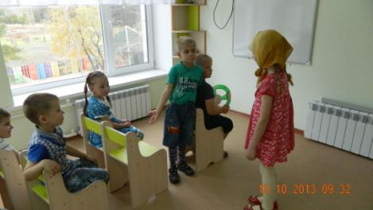

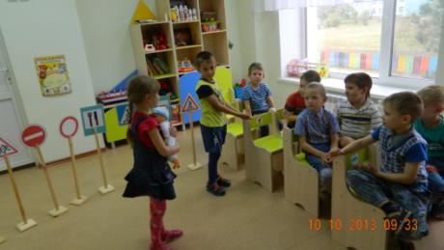

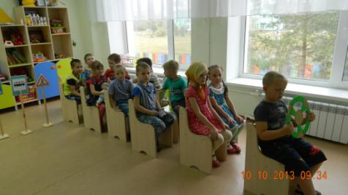

**Воспитатель:** Пока наш шофер готовит в дальний путь наш автобус, проверяет, все ли в нем исправно, я предлагаю вам поиграть. Игра называется «Можно - нельзя». Я буду читать начало предложений, а вы их заканчивайте с помощью светофорчиков. Если нужно сказать «да», «можно», покажите зеленый ; «нет», «нельзя» - красный:

* Разговаривать с водителем во время движения…
* Ходить по автобусу во время движения…
* Уступать место старшим….
* Высовываться в окно, когда автобус едет…
* В автобусе громко разговаривать, кричать…
* В автобусе вести себя спокойно…
* Вставать на сиденье…
* Играть и прыгать на остановке….

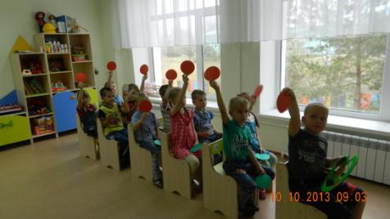

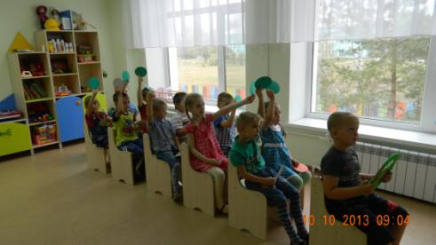

Молодцы, вы знаете все правила поведения в общественном транспорте, и никто вам не сделает замечание.

**Воспитатель:** Хорошее настроение помогает в путешествии. А веселая песня поднимает настроение. Я предлагаю спеть песенку «По улице, по улице» (сл. Г.Бойко, муз. Т.Шутенко)

1. По улице, по улице,

идем за парой пара.

И вот до пешехода мы

Дошли по тротуару.

Припев: Стой! Стой!

Погляди:

Свет горит зеленый –

Проходи!

1. По улице, по улице,

От края и до края

Бегут, бегут автобусы,

Троллейбусы, трамваи.

**Воспитатель:** Молодцы, настроение у нас веселое. И пока мы пели песню, не заметили, как приехали. Выходим.

**Ребенок:** Из автобуса ты вышел

Сзади обходи,

Если хочешь ты дорогу сразу перейти.

А вообще еще надежней –

Лучше подожди,

И когда отъедет транспорт,

Вот тогда иди!

**Воспитатель:** Засиделись? Предлагаю размяться и подвигаться.

**Физкультминутка**

С утра, перед дорогою пятнадцать раз подряд *ходьба на месте*

Ворона-мама строгая учила воронят:

Дорога не канава.

Сперва смотри налево, потом смотри направо. *Повороты влево-вправо*

Налево гляди и направо гляди,

А если летать не умеешь – иди! *Махи руками, ходьба на месте*

А в травке за обочиной – занятия по прыжкам, *прыжки на месте*

Кузнечик озабоченно твердит своим сынкам:

Дорога не тропинка, дорога не канава.

Сперва смотри налево, потом смотри направо. *Повороты влево-вправо*

Сказать мне больше нечего, для всех один закон - *плечи вверх-вниз*

Для кошек и кузнечиков, людей, кротов, ворон.

Быть очень осторожными, чтоб нас не огорчить,

И правила дорожные как следует учить:

Дорога не тропинка, дорога не канава.

Сперва смотри налево, потом смотри направо. *Повороты влево-вправо*

Налево гляди и направо гляди,

А если машин не увидишь

– иди!  *ходьба на месте*

**Воспитатель:** Ребята, посмотрите вокруг. Что вы видите?

**Дети:** Дорожные знаки, пешеходный переход.

**Воспитатель:** Правильно, ведь мы с вами в стране дорожных знаков. Давайте поиграем в игру.

***Игра «Играй да смекай!»***

*Цель: развивать умственные способности и зрительное восприятие, учит соотносить речевую форму описания дорожных знаков с их графическим изображением, воспитывать самостоятельность, быстроту реакции, смекалку.*

**Воспитатель:** Вы видите сколько дорожных знаков здесь есть! Я буду загадывать загадки о знаках, а вам нужно отгадать и подойти к тому знаку, о котором идет речь, взять его, назвать, и отнести на условленное место – вот сюда. Кто первым догадается, поднимает руку*. (за каждый правильный ответ ребенку дается фишка)*

1. Эй, водитель, осторожно!

Ехать быстро невозможно.

Знают люди все на свете –

В этом месте ходят дети! (знак «Дети»)

1. Здесь дорожные работы-

Ни проехать, ни пройти.

Это место пешеходу

Лучше просто обойти. (знак «Дорожные работы»)

1. Никогда не подведет

Нас подземный переход:

Дорога пешеходная

В нем всегда свободная. (знак «Подземный переход») и седло на раме

1. У него два колеса

И седло на раме

Две педали есть внизу, крутят их ногами.

В красном круге он стоит,

О запрете говорит. (знак «Велосипедное движение запрещено»)

1. Этой зебры на дороге

Я нисколько не боюсь.

Если все вокруг в порядке.

По полоскам в путь пущусь. (знак «Пешеходный переход»)

1. Я не мыл в дороге рук,

Поел фрукты, овощи.

Заболел и вижу пункт

Медицинской помощи (знак «Пункт медицинской помощи»)

1. Если ты собрался с другом

В зоопарк или кино,

Подружиться с этим знаком

Вам придется все равно,

Он домчит вас быстро, ловко

Знак…… (Автобусная остановка)

1. Не один здесь знак, а много:

Здесь железная дорога!

Рельсы, шпалы и пути –

С электричкой не шути. (знак «Железнодорожный переезд»)

1. Если нужно дозвониться

Хоть домой, хоть заграницу,

Знак поможет, скажет он,

Где искать вам телефон! (знак «Телефон»)

1. Если вам нужна еда,

То пожалуйте сюда.

Эй, шофер, внимание!

Скоро пункт питания! (знак «Пункт питания»)

**Воспитатель:** Молодцы, ребята! Ничего не перепутали! Скажите, а что помогает на дороге регулировать движение транспорта и пешеходов.

**Дети**: Светофор.

**Воспитатель:** Абсолютно верно. Давайте поиграем в игру «Светофор»

**(Проводится подвижная игра «Светофор»)**

**Воспитатель:** А теперь мы поиграем в игру « Вспомни все».

*(по считалке выбирается ведущий. Ведущий передает жезл регулировщика стоящему рядом игроку. Взамен тот должен рассказать какое-нибудь правило дорожного движения – как можно и как нельзя вести себя на дороге. Рассказав правило, ребенок передает жезл второму игроку. Кто затрудняется с ответом, выбывает из игры. Постепенно участников становится все меньше и меньше. Побеждает тот, кто больше всех назовет правил и при этом ни разу не повторит слова другого игрока.)*

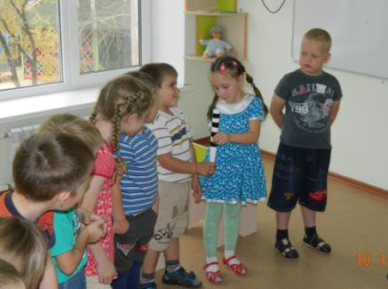

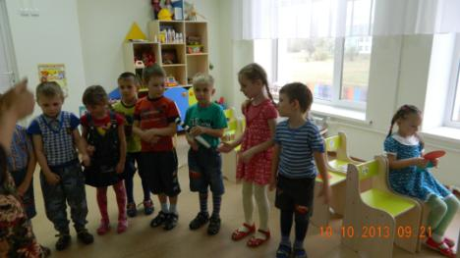

**Воспитатель:** Молодцы! Победителю игры мы вручаем медаль!

*(воспитатель вручает медаль победителю)*

**Воспитатель:** Вот и подошло время возвращаться в группу. Я прошу вас сесть в автобус. И пока шофер проверяет исправность автобуса, мы поиграем в игру «Кто больше назовет слов?»

- Что может делать автобус? (*ехать, перевозить, сигналить, мчаться, стоять, проезжать, тормозить, гудеть, трогаться, поворачивать, обгонять)*

*Кто больше назовет слов, тот получает медаль.*

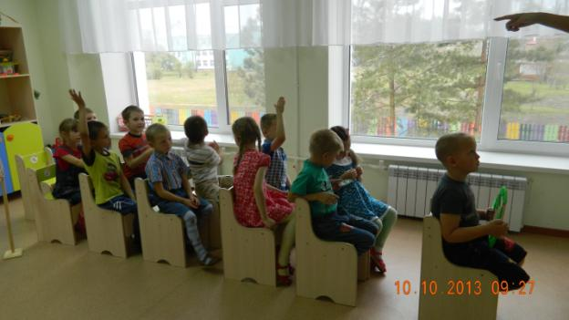

**Воспитатель:** Вот мы и детском саду! Ребята, сейчас я предлагаю подойти к столу и нарисовать дорожные знаки, а можно придумать и свои дорожные знаки*. (На столах листы бумаги в форме круга, прямоугольника, треугольника)*. Сначала подумайте, что он будет обозначать. Потом представьте, какое изображение лучше всего это объяснит. Может быть ваш знак будет очень серьезным и строгим, а возможно шуточным. (звучит музыка, дети рисуют).

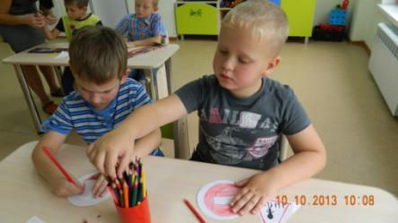

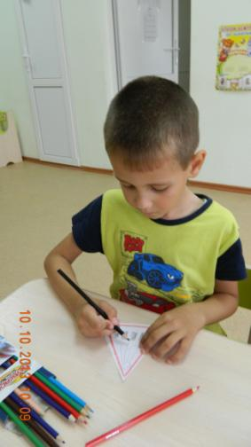

В заключении работы детские рисунки помещаются на выставку. Приглашаются авторы нескольких работ. Сначала детям предлагается отгадать, что означает нарисованный знак, затем предлагается ребенку самому рассказать о назначении придуманного знака.

